**Rôznostranný trojuholník  
(Všeobecný trojuholník)**

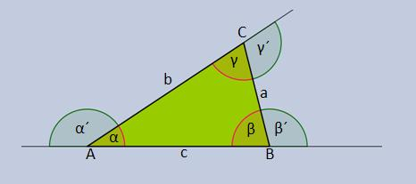

**Trojuholník** ABC je definovaný ako prienik troch polrovín:

**ABC = → ABC ∩ →BCA ∩ → CAB**

* **Vrcholy** ABC označujeme A,B,C
* **Strany** ABC označujeme a,b,c
* **Vnútorné uhly** ABC označujeme α,β,γ
* **Vonkajšie uhly** ABC označujeme α´,β´,γ´

O trojuholníku ABC a jeho uhloch platí :

* Súčet veľkosti vnútorných uhlov sa rovná 180° čiže : α+β+γ = 180°
* Veľkosť vonkajšieho uhla ABC sa rovná súčtu veľkostí vnútorných uhlov pri zvyšných dvoch vrcholoch, teda : α´= β+γ , β´= α+γ , γ´= α+β

**Typy trojuholníkov**

* **Podľa dĺžok strán :** má dve strany rovnako dlhé → **rovnoramenný**

veľkosti všetkých strán sú zhodné, čiže a = b = c → **rovnostranný**

ak o dĺžkach strán platí a ≠ b ≠ c ≠ a → **rôznostranný** (všeobecný)

* **Podľa veľkosti vnútorných uhlov:**  ak má všetky vnútorné uhly ostré → **ostrouhlý**

ak má jeden vnútorný uhol tupý → **tupouhlý**

ak má jeden vnútorný uhol pravý → **pravouhlý**

**Vzorce a vzťahy v rôznostrannom trojuholníku**

**Sínusová veta :** Pomer dĺžok dvoch strán ABC sa rovná pomeru sínusov uhlov, ktoré sú k týmto stranám protiľahlé.

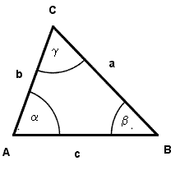

$$\frac{a}{b}=\frac{sin α}{sin β} \frac{b}{c}=\frac{sin β}{sin γ} \frac{c}{a}=\frac{sin γ}{sin α}$$

Iný zápis sínusovej vety: **a:b:c = sin α: sin β: sin γ**

Použítie v prípade trojuholníka určeného podľa vety ssu, usu.

**Kosínusová veta :** Druhá mocnina dĺžky strany ABC sa rovná súčtu druhých mocnín zvyšných dvoch strán zmenšenému o dvojnásobok súčinu dĺžok týchto strán a kosínusu uhla nimi zovretého.

**a2 = b2 + c2 – 2.b.c.cos α    b2 = a2 + c2 – 2.a.c.cos β   c2 = a2 + b2 – 2.a.b.cos γ**

Použítie v prípade trojuholníka určeného podľa vety sss, sus.

**Tangensová veta:** V každom ABC platí :

$$\frac{a-b}{a+b}=\frac{tg\frac{α-β}{2}}{tg\frac{α+β}{2}} \frac{b-c}{b+c}=\frac{tg\frac{β-γ}{2}}{tg\frac{β+γ}{2}} \frac{c-a}{c+a}=\frac{tg\frac{γ-α}{2}}{tg\frac{γ+α}{2}}$$

Použítie v prípade trojuholníka určeného podľa vety sus.

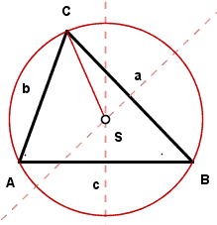**O veľkosti polomeru *r* kružnice opísanej ABC platí :**

$r=\frac{a}{2 sin α}=\frac{b}{2 sin β}= \frac{c}{2 sin γ} r=\frac{a.b.c}{4.S}$

**r -** polomer kružnice opísanej ABC

**a,b,c –** strany ABC

**α,β,γ –** vnútorné uhly ABC

Stred opísanej kružnice získame ako priesečník osí strán trojuholníka.

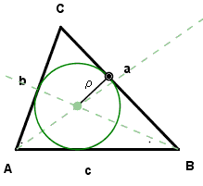

**O veľkosti polomeru ρ kružnice vpísanej do ABC platí :**

$$ρ=\left(s-a\right).tg\frac{α}{2}=\left(s-b\right).tg\frac{β}{2}=\left(s-c\right).tg\frac{γ}{2}$$

**ρ-** polomer kružnice vpísanej do ABC

**s-** polovičný obvod ABC, platí preň : $s=\frac{a+b+c}{2}$

Stred vpísanej kružnice získame ako priesečník osí vnútorných uhlov trojuholníka.

**Pre vnútorné uhly α,β,γ trojuholníka ABC platí:**

$$sin\frac{α}{2}=\sqrt{\frac{\left(s-b\right).(s-c)}{b.c}} sin\frac{β}{2}=\sqrt{\frac{\left(s-c\right).(s-a)}{a.c} } sin\frac{γ}{2}=\sqrt{\frac{\left(s-a\right).(s-b)}{a.b}}$$

**Obvod rôznostranného trojuholníka :**

$$O=a+b+c$$

Obvod rôznostranného trojuholníka určíme ako súčet všetkých troch strán trojuholníka.

**Obsah rôznostranného trojuholníka:**

* Obsah rôznostranného trojuholníka určíme ako polovicu súčinu **dĺžky strany a výšky na túto stranu**.
$$S=\frac{a.v_{a}}{2}= \frac{b.v_{b}}{2}=\frac{c.v_{c}}{2}$$

* **Herónov vzorec**

$S=\sqrt{s.\left(s-a\right).\left(s-b\right).(s-c)}$**s-** polovičný obvodABC

* Určenie obsahu trojuholníka, keď poznáme **dve strany trojuholníka a uhol nimi zovretý**.

$$S=\frac{1}{2} a.b.\sin{γ}= \frac{1}{2} b.c.\sin{α}=\frac{1}{2} a.c.\sin{β}$$